**Java Web开发**

**实验二**

**作业报告**

|  |  |
| --- | --- |
| 学 院 | 计算机学院 |
| 所在系 班 级 | 2017软件工程系7班 |
| 学 号 姓 名 | 04171509严驰杰 |
| 指 导 教 师 | 罗永升 |
| 完 成 时 间 |  |

# 一、实验题目

新建项目，练习教材上相关例子Hello.java文件，P29。并练习如何在Tomcat服务器上发布该文件

1. HelloServlet文件内容

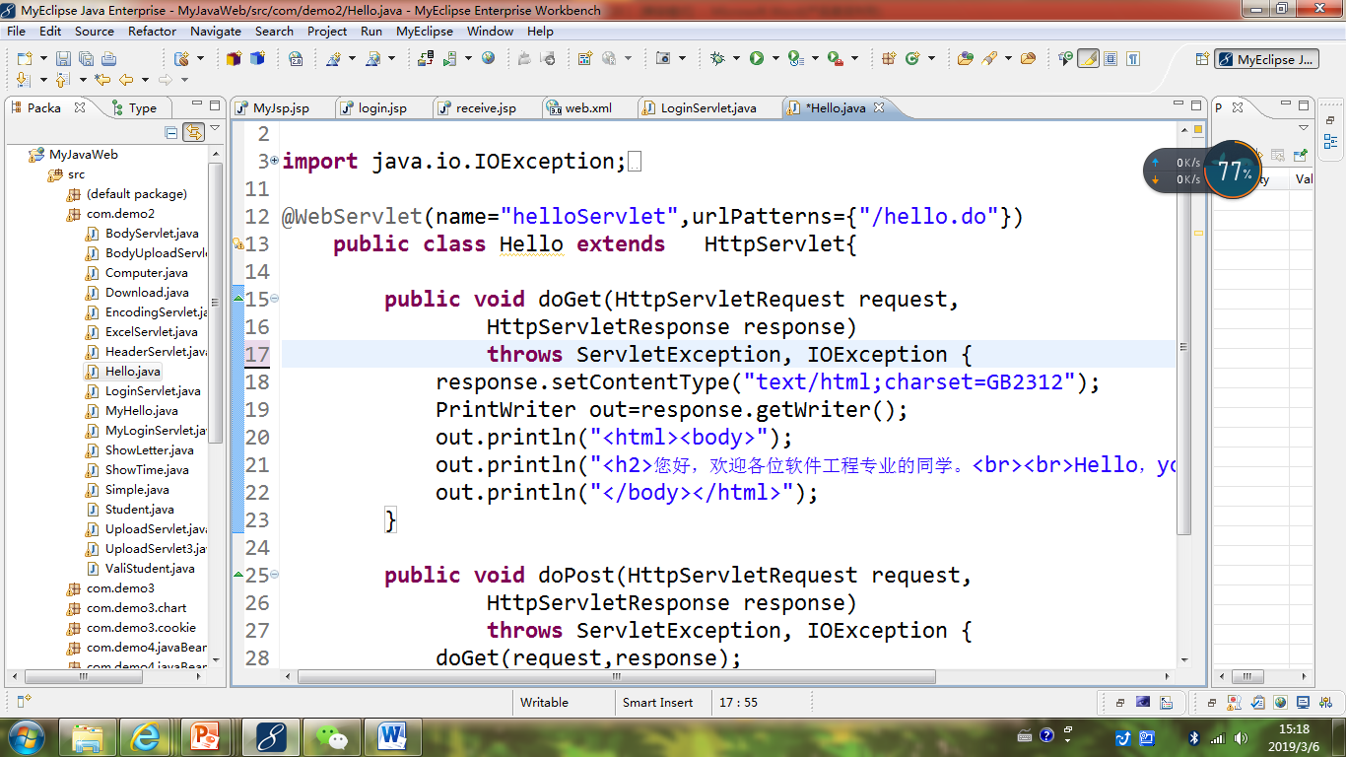

1. 请分别用注释法和文件配置法（web.xml）来完成对HelloServlet文件的发布。

注释法访问的地址是 <http://127.0.0.1:8080/项目工程名/test2/hello.view>（请注意要根据题目要求修改代码中的注释内容）

文件配置法的地址是 http://127.0.0.1:8080/项目工程名/test2/hello.do

# 关键源码（部分）

**public** **void** doGet(HttpServletRequest request, HttpServletResponse response)

**throws** ServletException, IOException {

response.setContentType("text/html;charset =utf-8");

PrintWriter out = response.getWriter();

out.println("<!DOCTYPE HTML PUBLIC \"-//W3C//DTD HTML 4.01 Transitional//EN\">");

out.println("<HTML>");

out.println(" <HEAD><TITLE>A Servlet</TITLE></HEAD>");

out.println(" <BODY>");

out.println("欢迎各位软件工程专业的同学<br>");

out.println("Hello!KickAss!");

out.println(" </BODY>");

out.println("</HTML>");

out.flush();

out.close();

}

# 运行效果图

**注释法**

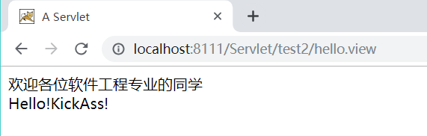



**文件配置法**

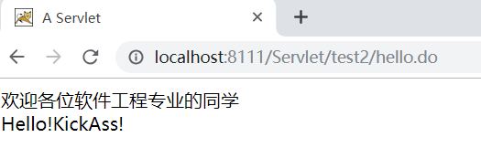

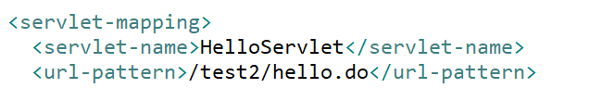

# 二、实验题目

请编写WelcomeYou.java文件，代码内容如下图

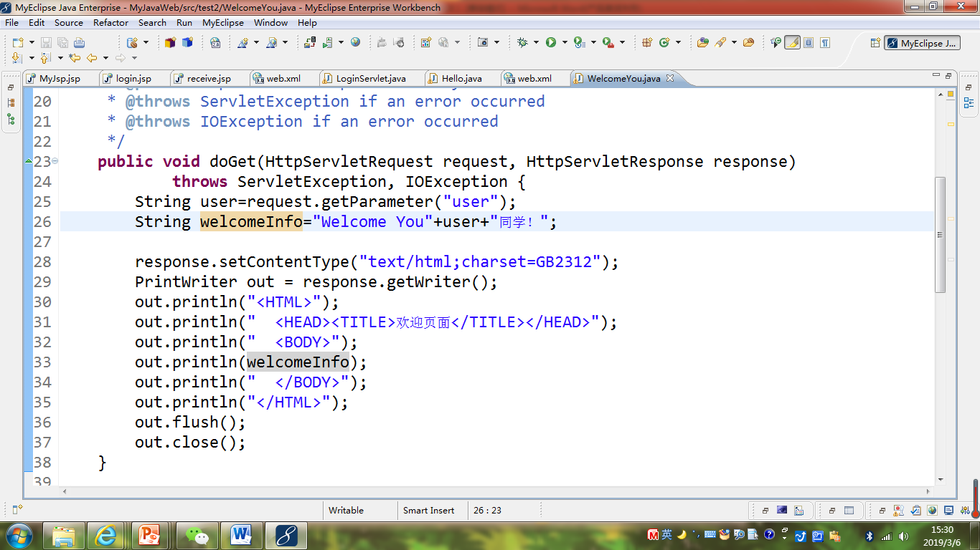

* 1. 图中第25行是何意思？ **获取请求头参数**
  2. 编写好之后请用如下两个地址来分别访问该文件：

http://127.0.0.1:8080/项目工程名/test2/welcome?user=‘李华’

http://127.0.0.1:8080/项目工程名/test2/welcome?user=‘Lihua’

记录下浏览器的显示内容，并分析其原因。

# 关键源码（部分）

**public** **void** doGet(HttpServletRequest request, HttpServletResponse response)

**throws** ServletException, IOException {

String user =request.getParameter("user");

String welcomeInfo ="Welcome You "+user+" 同学";

response.setContentType("text/html;charset =utf-8");

PrintWriter out = response.getWriter();

out.println("<!DOCTYPE HTML PUBLIC \"-//W3C//DTD HTML 4.01 Transitional//EN\">");

out.println("<HTML>");

out.println(" <HEAD><TITLE>欢迎界面</TITLE></HEAD>");

out.println(" <BODY>");

out.println(welcomeInfo);

out.println(" </BODY>");

out.println("</HTML>");

out.flush();

out.close();

}

# 运行效果图

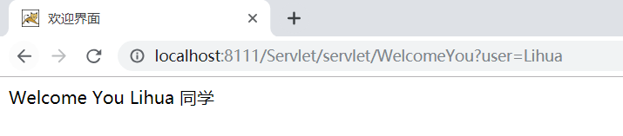

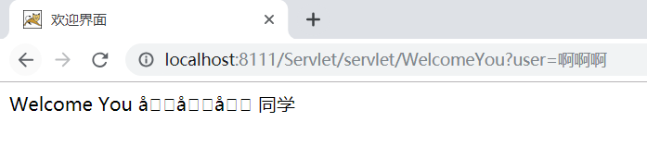

**修改server.xml的URI后，**

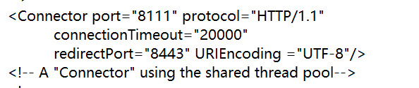

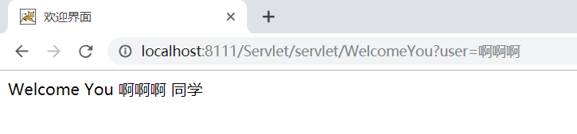

# 三、实验题目

请编写程序，完成以下功能：

1. 一个邮箱注册表单register.html文件。
2. 自行编写两个html文件，一个success.jsp成功页面，一个fail.jsp失败页面。
3. 点击注册按钮后，跳转到成功页面success.jsp。
4. 尝试：能否在成功页面显示该用户的昵称，邮箱名称？比如“开心，恭喜你！你的happyToday@163.com”
5. 注意注册页面的表单应当提交什么请求方式
6. 如果下一步，我还希望能把失败页面加上去，怎么办？

# 关键源码（部分）

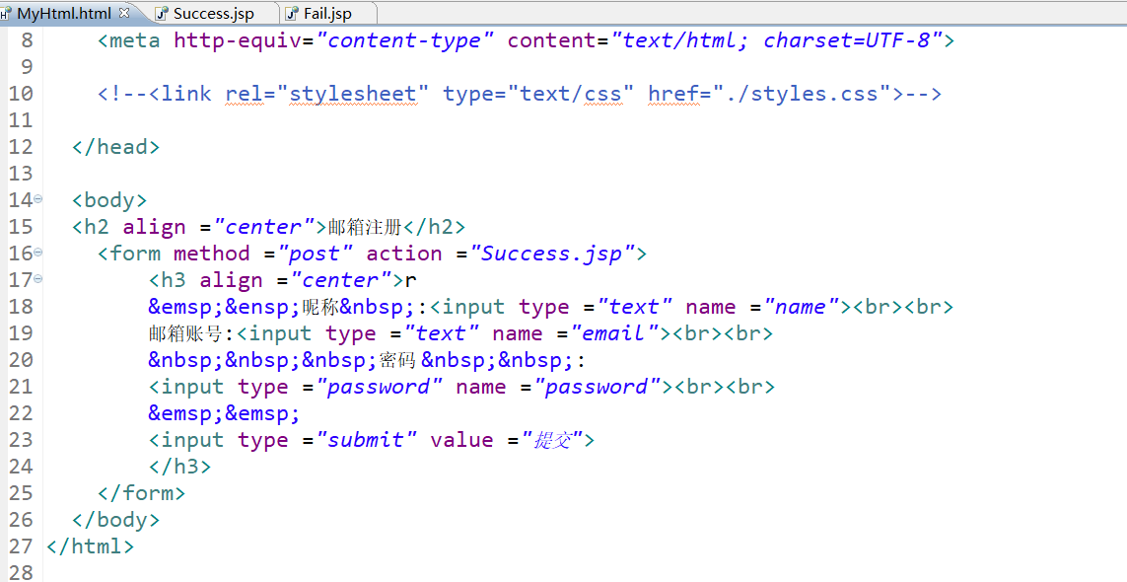

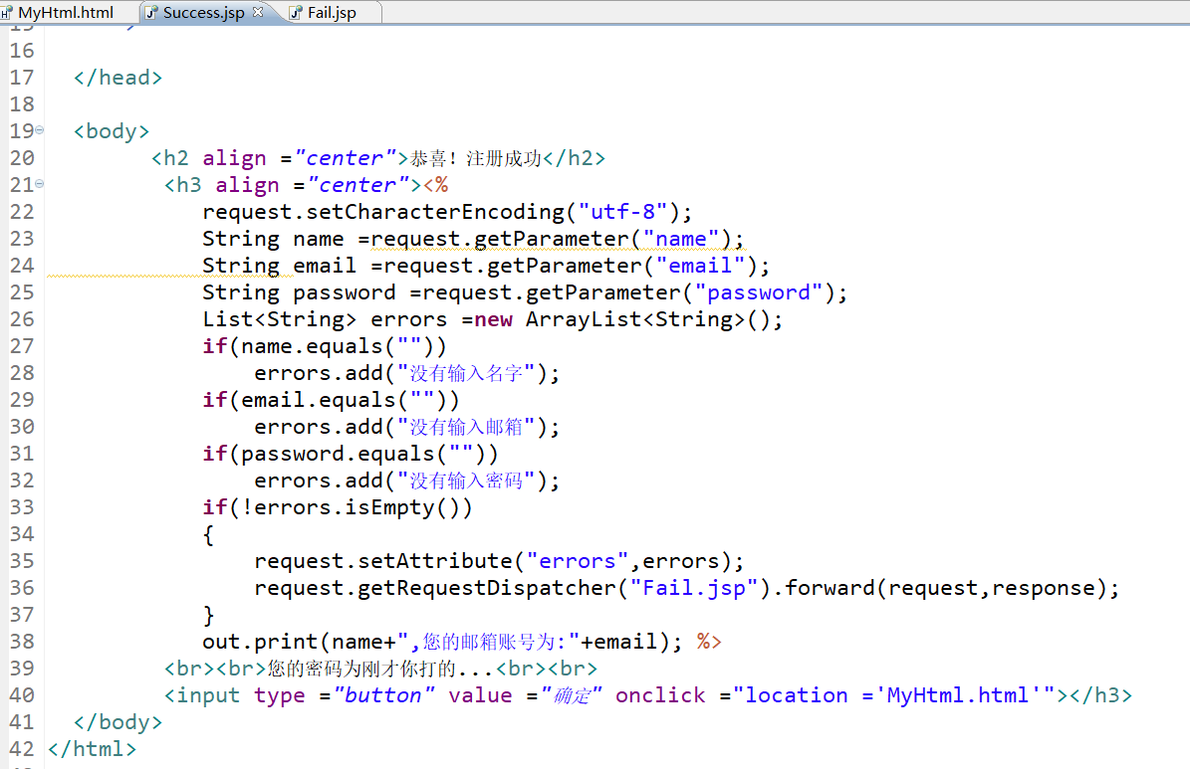

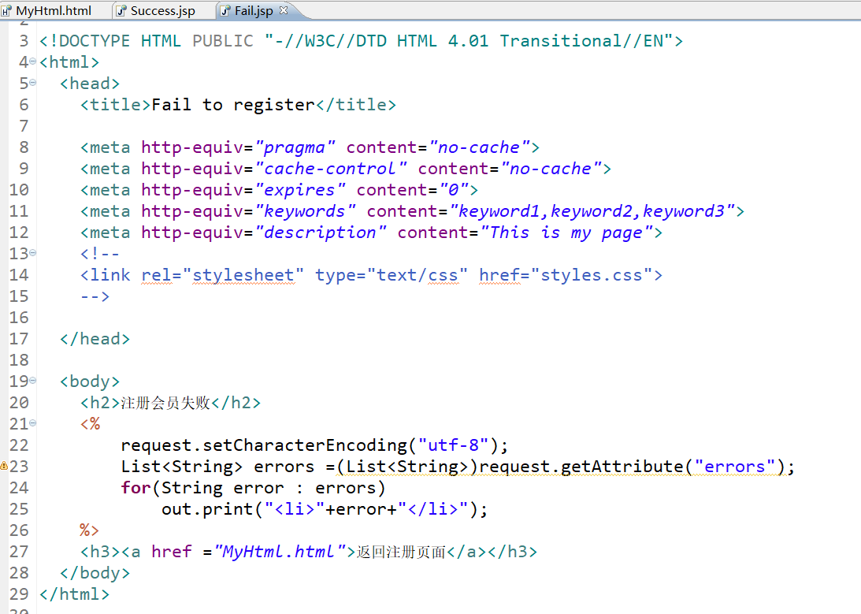

# 运行效果图

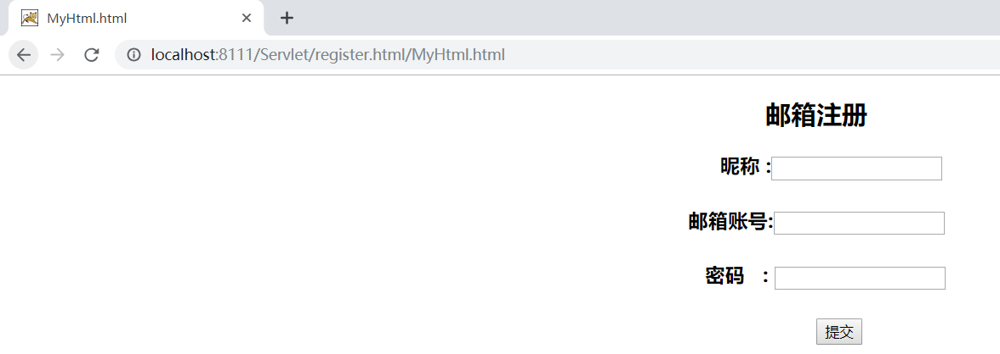

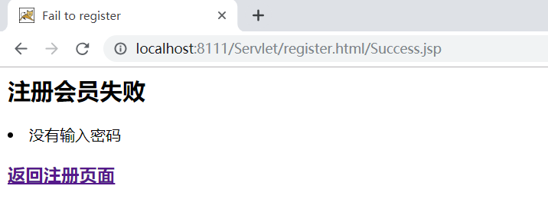

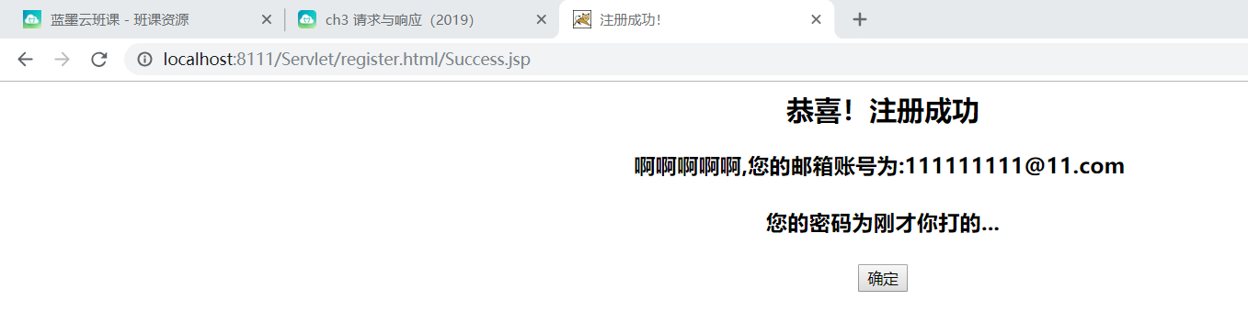

# 收获与问题

第三题做的不够严谨，只是做到简单的判空而已，邮箱的格式等之类的没有进行判断。